Ұзақ мерзімді жоспардың тарауы Микробиология және биотехнология |  |  |  |  | Мектеп: Ж. Нұрлыбаев атындағы ЖОМ
Күні: |  |  |  |  | Мұғалімнің аты-жөні: Исаева А
Сынып:7 |  |  |  |  | Қатысқандар: |  | Қатыспағандар:
Сабақтың тақырыбы |  | Бактериялардың формаларының әртүрлілігі. Бактериялардың таралуы. Зертханалық жұмыс№12«Пішен таяқшасының сыртқы пішінін қарастыру» Бұршақ тұқымдастардың тамырындағы түйнек бактериялары
Осы сабақта қол жеткізілетін оқу мақсаттары (оқу бағдарламасына сілтеме) |  |  | 7.4.3.1 – бактериялар формаларының әртүрлілігін сипаттау
Сабақмақсаттары |  |  | Барлық оқушылар: Бактериялардың формаларының әртүрлілігін, таралуын сипаттайды.  Оқушылардың басым бөлігі: Бактериялардың формаларының әртүрлілігімен ажыратады.  Кейбір оқушылар: Пішен таяқшасының сыртқы пішінін қарастырырып зерттей алады.
Бағалау критерийлері |  |  | -Бактериялардың формаларының әртүрлілігін, таралуын сипаттайды.  -Бактериялардың формаларының әртүрлілігімен ажыратады.  -Пішен таяқшасының сыртқы пішінін қарастырырып зерттей алады.
Дағдылар |  |  | - жеке және топпен жұмыс істей білу қабілеті;  - АКТ саласындағы дағдылар.  - ғылыми-зерттеу дағдысы,
Тілдік мақсаттар |  |  | Оқушылар орындай алады:  Бактериялардың формалары бойынша ажыратып, сипаттай алады.  Диалог/жазу үшін пайдалы сөз тіркестерінің топтамасы:  Бактерия, кокка, спирилла, бацилла, вибрион, диплококка, шартәрізді, таяқшатәрізді, үтіртәрізді, оралматәрізді.  Диалогқа/жазылымға қажетті тіркестер:  Бактериялардың ерекшелігі ...  Бактериялар формалары бойынша ................... , ...................... және ..................  Кокка дегеніміз - ........................................ пішініне ұқсас бактерияның жасушасы.  Бұрандатәрізді пішін ................................ деп аталады
Құндылықтарға баулу |  |  | Қазақстандық патриотизм және азаматтық жауапкершілік, денсаулық, достық және айналадағыларға қамқорлық көрсетуге,
Пәнаралық байланыс |  |  | Физика – оптикалық микроскоппен жұмыс
Алдыңғы білім |  |  | 7.2.3.4
Сабақ барысы : Ұйымдастыру кезеңі.
Сабақтың жоспарланған  кезеңдері | Сабақтағы жоспарланған жаттығу түрлері |  |  |  |  |  |  | Ресурстар
Сабақтың басы  5 минут | Ұйымдастыру. Сәлемдесу.  Сәлемдесіп оқушыларды түгелдеймін. Сыныпта жағымды ахуал қалыптастыру мақсатында оқушыларды шеңбер бойына тұрғызып Абайдың 175 жылдығына «Желсіз түнде жарық-ай» әнін орындатып жақсы көңіл күймен топқа біріктіріп Топқа бөлу SMART бейдж бойынша жүргізіледі. Микрооағзалар, бактерия, бацилла-деп оқушылар үш топқа бөліп аламын. Сабақ тақырыбы мен мақсаты мен критерийлерімен таныстырып өтемін. |  |  |  |  |  |  | Бейджиктер
Сабақтың ортасы  20 | Оқушыларға бактерия туралы қысқа бейнематериал көрсетемін.  Жаңа тақырып ашылған соң топ басшыларына тақырыпты бөліп беремін. Топта ДЖИГСО әдісі жүзеге асады. Топ басшылар тапсырманы құрдастарына бөліп береді. Тақырыпты меңгертуге 5 минут уақыт беремін  Үш топқа ДЖИГСО әдісі арқылы тақырыпшаларды бөліп беремін.  1-топ . Бактерия құрлысын сипаттаңдар, өсімдік және жануар жасушасымен салыстырыңдар олардың айырмашылығын табыңдар ВЕЕН диаграмасына салып қорғайды.  2- топ. Бактерияның пішінін мен тіршілігінде споралылардың рөлі қандай? Түйнек бактериялары қай жерлерде кездеседі? Суретке қараңдар. Бактерия бөліктерінің атауларын жазады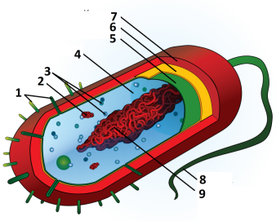  3-топ. Суретке қараңдар. Бактериялардың формаларындағы атауларын тауып, термин сөздерімен бактериялардың пішіні неліктен әр түрлі екенін айтады.  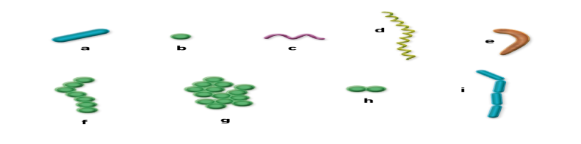  Дискриптор  1.Бактериялардың құрылысын тіршілік әрекетін біледі  2. Бактериялардың формаларын біледі.  3. Өсімдік және жануар жасушасының құрылысын салыстыра алады.  4. Бактерия формаларының сызбасын дұрыс белгілей алады  Қалыптастырушы бағалау. Жұлдызша стикер арқылы бағалау  (З) Зертханалық жұмыс. «Пішен таяқшасын микроскоппен қарау»  Мақсаты:таяқша тәрізді бактерия «пішен таяқшасының пішінін зерттеу»  Жұмыс барысы:  1.Бір –екі апта бұрын өсірілген пішен таяқшасы културасы.  2. Заттық шыныға 1 тамшы су тамызыңдар.  3. Пішен таяқшасының бетінен кілегейден сапты инемен бір тамшы алыңыз.  4. Бактериясы бар тамшыны заттық шыны үстіне жағыңыз.  5. Жабын әйнегімен жабыңыз.  6. Микроскопта жарықты баптап уақытша препаратты қараңыз.  7. Өзіңіздің көрген пішен таяқшасын сипаттап, дәптерге суретін салыңыз.  Бекіту: Мұғалім бактериялардың көбейюі туралы видео көрсету арқылы сабақты қорытады.  Дискриптор  - Пішен таяқшасы бактериясын сипаттай алады.  - Пішен таяқша бактериясын сала алады.  ҚБ. Жұлызша стикер арқылы бағалау |  |  |  |  |  |  | Суреттер  Оқулық  Видео  маркер  презентация  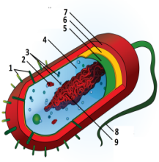  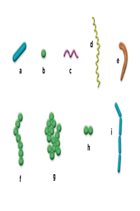  микроскоп,  заттық шыны,сапты ине,жабын әйнегі, тамшуыр, пішен таяқшасы
Сабақтың соңы  15  Рефлексия | Жаңа сабақты пысықтауға арналған тапсырмалар  Жалпы сынып оқушыларына «Бір сұрақ» әдісі  Бактериялар үшін жеке ағза бүкіл әлем екенін ділелдеңдер.  Мен үшін бүгінгі сабақта құнды болғаны ..............  Топтық талқылауда мен не үйрендім?...............  ҚБ. Жұлызша стикер арқылы бағалау |  |  |  |  |  |  | Стикер  Қаламсап
 | Үйге тапсырма: Пайдалыбактериялар туралы әртүрлі мәліметтер жинау
Кері байланыс парағында мынадай сұрақтар болады:
Сабақта қай тапсырма саған қиындық келтірді ма? Ол қиындықты жеңу жолы қандай деп ойлайсың? Саған кім көмектесе алады?
Саралау – оқушыға  мейлінше қолдау  көрсетуді қалай  жоспарлайсыз? Қабілетті  оқушыға тапсырманы қалай түрлендіресіз?  (1)Сызбалар арқылы бактериялардың пішімдерін, құрамдас бөліктерін атап, топтастыра алады.  (2) Өз бетімен зерттеу жұмысын жасай отырып бактерияның құрамдас бөліктерін, атқаратын қызметтерін анықтай алады. |  |  |  | Бағалау – оқушы білімін  тексеруді қалай жоспарлайсыз?  Өзара бағалау,өзін –өзі бағалау.  ҚБ. Жұлызша стикер арқылы бағалау |  | Пəнаралық байланыс
Қорытындыбағалау
Ең жақсы өткен екі нəрсе (оқыту мен оқуға қатысты)
1:
2:
Қандай екі нəрсе немесе тапсырма сабақтың одан да жақсы өтуіне ықпалын тигізер еді (оқыту
мен оқуғақатысты)?
1:
2:
Осы сабақтың барысында барлық сынып немесе жекелеген оқушылар жөнінде келесі сабағыма қажет болуы мүмкін қандай ақпарат білдім?
1:
2:

